Buisness Objectives

* Öka antalet besökande med 5 %.
* Göra det lättare att navigerar på sidan.
* Göra det lättare för medlemmar i Stenungsunds BK att bestämma möten.

# Uppbyggnads mock-up

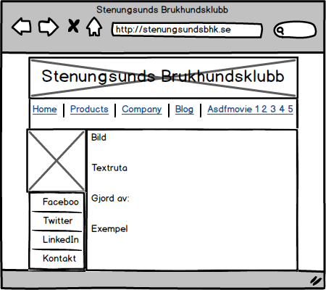

## Hem

* Aktuellt på klubben flöde ska vara större och ha med facebook flöde
* Länkar (höger) i flik på meny istället för där de ligger just nu
* Fotoalbum istället för länk gör en carousel (med länk till album)

## Kurser

* Menyfliken **Kurser** ska ha med **Agility, Rallylydnad, och alla andra lydnaskurser**

## Tävlingar

* Fliken **Tävlingar** ska ha med, **Årets Tävlingar, Resultat, Anmälningsregler, Tävlingsekipage och Årets Hund(årets hund bil på facebook)**

## Kalender

* Gör en bättre kalender. Fixa en visuell kalender som är interaktiv

## Klubbfakta

* Jumbotron och bättre fakta med lite ”åtside” info om anmälan och vägbesrkivning.

## Gästbok

* Gör en ny version som inte är broken. Fixa bättre användarvänlighet när man vill skriva något, kanske tillochmed ha en facebook grupps direkt inlänkning så allt du skriver kommer till facebook också.

## Vägbeskrivning

* Gör en vägbeskrivning via interaktiv google map eller eniro kartor.

# Moodboard och färgschema

